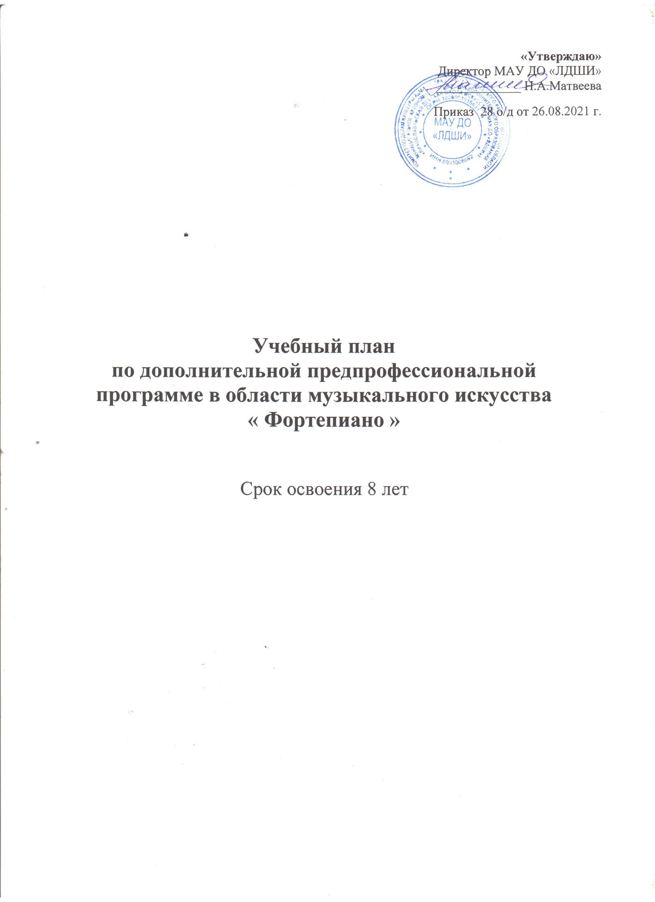

Учебный план по дополнительной предпрофессиональной общеобразовательной программе в области музыкального искусства «Фортепиано»
Нормативный срок освоения 8 лет
Индекс предметных областей, разделов и учебных предметов | Наименование частей, предметных областей, разделов и учебных предметов | Распределение по годам обучения
 |  | 1-й класс | 2-й класс | 3-й класс | 4-й класс | 5-й класс | 6 –й класс | 7 –й класс | 8-й класс
1 | 2 | 5 | 6 | 7 | 8 | 9 | 10 | 11 | 12
 | Структура и объём ОП | Количество недель аудиторных занятий
 |  | 32 | 33 | 33 | 33 | 33 | 33 | 33 | 33
 | Обязательная часть | Недельная нагрузка в часах
ПО.01 | Музыкальное исполнительство
ПО.01.УП.01 | Специальность и чтение с листа | 2 | 2 | 2 | 2 | 2,5 | 2,5 | 2,5 | 2,5
ПО.01.УП.02 | Ансамбль |  |  |  | 1 | 1 | 1 | 1
ПО.01.УП.03 | Концертмейстерский класс |  |  |  |  |  |  | 1 | 1/0
ПО.01.УП.04 | Хоровой класс | 1 | 1 | 1 | 1,5 | 1,5 | 1,5 | 1,5 | 1,5
ПО.02 | Теория и история музыки
ПО.02.УП.01 | Сольфеджио | 1 | 1,5 | 1,5 | 1,5 | 1,5 | 1,5 | 1,5 | 1,5
ПО.02.УП.02 | Слушание музыки | 1 | 1 | 1
ПО.02.УП.03 | Муз. литература  (заруб.,отечеств) |  |  |  | 1 | 1 | 1 | 1 | 1,5
Аудиторная нагрузка по двум предметным областям |  | 5 | 5.5 | 5,5 | 7 | 7,5 | 7,5 | 8,5 | 8
В.00 | Вариативная часть
В.01.УП.01 | Специальность и чтение с листа |  | 0,5 | 1
В.02.УП.02 | Импровизация |  |  | 1 | 1 | 1 | 1
Всего аудиторная нагрузка с учётом вариативной части: |  | 5 | 6 | 7,5 | 8 | 8,5 | 8.5 | 8,5 | 8
К.03.00 | Консультации | Годовая нагрузка в часах
К.03.01. | Специальность | 6 | 8 | 8 | 8 | 8 | 8 | 8 | 8
К.03.02. | Сольфеджио |  | 2 | 2 | 2 | 2 | 4 | 4 | 4
К.03.03. | Муз.литература (заруб.,отечест.) |  |  |  |  | 2 | 2 | 2 | 4
К.03.04. | Ансамбль/Концертмейстер. класс |  |  |  |  | 2 | 2 | 2
К.03.05. | Сводный хор | 4 | 8 | 8 | 8 | 8 | 8 | 8 | 8

Примечание к учебному плану
- При реализации ОП устанавливаются следующие виды учебных занятий и численность обучающихся: групповые занятия – от 11 человек; мелкогрупповые занятия – от 4 до 10 человек (по ансамблевым учебным предметам – от 2-х человек); индивидуальные занятия.
- При реализации учебного предмета «Хоровой класс» могут одновременно заниматься обучающиеся по другим ОП в области музыкально искусства. Учебный предмет «Хоровой класс» может проводиться следующим образом: хор из обучающихся первых классов; хор из обучающихся 2-4-х классов; хор из обучающихся 5-8-х классов. В зависимости от количества обучающихся возможно перераспределение хоровых групп.
- По учебному предмету «Ансамбль» к занятиям могут привлекаться как обучающиеся по данной ОП, так и по другим ОП в области музыкального искусства. Кроме того, реализация данного учебного предмета может проходить в форме совместного исполнения музыкальных произведений обучающегося с преподавателем.
- Реализация учебного предмета «Концертмейстерский класс» предполагает привлечение иллюстраторов (вокалистов, инструменталистов). В качестве иллюстраторов могут выступать обучающиеся ОУ или, в случае их недостаточности, работники ОУ. В случае привлечения в качестве иллюстратора работника ОУ планируются концертмейстерские часы в объёме до 80 % времени, отведённого на аудиторные занятия по данному учебному предмету.
- Объём самостоятельной работы обучающихся в неделю по учебным предметам обязательной и вариативной частей в среднем за весь период обучения определяется с учётом минимальных затрат на подготовку домашнего задания, параллельно освоения детьми программ начального и основного общего образования. По учебным предметам обязательной части объём самостоятельной нагрузки обучающихся планируется следующим образом:
«Специальность и чтение с листа» -1-2 классы – по 3 часа в неделю; 3-4 классы – по 4 часа; 5-6 классы – по 5 часов; 7-8 классы – по 6 часов; «Ансамбль» - 1,5 часа в неделю; «Концертмейстерский класс» - 1,5 часа в неделю; «Хоровой класс» - 0,5 часа в неделю; «Сольфеджио» - 1 час в неделю; «Сольфеджио» - 1 час в неделю; «Слушание музыки» - 0,5 часа в неделю; «Музыкальная литература(зарубежная, отечественная)» - 1 час в неделю.

